Vilmos Park Városüzemeltető Kft.

2023. évi

beszámolója

Bevezető

A képviselő-testület 16/2012. (I. 23.) számú határozatában támogatta városüzemeltetési cég létrehozását és elhatározta a meglevő 100 % önkormányzati tulajdonú Vilmos Park Kft. tevékenységi körének bővítését, amely 2012. június 1. napjától megkezdte „aktív” tevékenységét a következő feladatokkal:

- a piac fenntartása és üzemeltetése,
- közterületi fizető parkoló üzemeltetése,
- a közfoglalkoztatás munkaszervezési feladatainak ellátása,
- a közterületi ellenőrzés.

A későbbiekben további feladatokat (pl.: zöldterület kezelés, üdülőhelyszállás szolgáltatás, közterületen lévő állati tetemek összegyűjtése, önkormányzati üdülők vagyonkezelése, takarítási és karbantartási feladatok, játszóterek felügyelete) adott át a társaságnak bevételei terhére.

2015. február 16-től az ügyvezetői feladatokat Kiss Gábor látja el. Kinevezését követően a város a zöldfelületek parkfenntartási munkálataira vállalkozási szerződést kötött a Kft.-vel, és ettől az évtől kezdődően a Vilmos Park Kft. járda és parkoló felújításokat, és egyéb kisebb volumenű felújításokat (pl.: közök, átjárók aszfaltozása, zöldfelület rekonstrukciók stb…) is végez.

A 2023. júniusában kötött keretszerződés értelmében városüzemeltetési feladataink tovább bővültek. E szerződés keretein belül látjuk el a fentieken felsoroltakon kívül többek között a Csorna Város Önkormányzatának tulajdonában lévő, a város közigazgatási területén belül található valamennyi zöldterület gondozását, az aknafedelek tisztítását, illetve a hó-és síkosság mentesítési feladatokat is.

A 2023. évben a Kft. átlagos statisztikai létszáma 16,8 fő volt, az addig közmunkásként foglalkoztatott 2 fő 2023. márciusától főállású munkavállalóként dolgozik.

Teljesített feladatok értékelése

A Vilmos Park Kft. feladata az Önkormányzat által rábízott városüzemelési feladatok ellátása az alábbi területeken:

- önkormányzati parkolók, és parkoló rendszer üzemeltetése, fenntartása, felújítása és fejlesztése
- köztisztaság biztosítása
- közparkok fenntartása
- szerződéses területeken
- nem szerződéses külterjes területen (pl. Vilmos Park nem szerződött fele, Földsziget, Gorkij u. stb…)
- külterjes parkok, területek fenntartása
- önkormányzat tulajdonban lévő zöldfelületek gondozása
- piac működtetése, fenntartása
- játszóterek teljes körű üzemeltetése, fenntartása
- önkormányzati ingatlanok takarítása, karbantartása
- közlekedési táblák karbantartása, cseréje
- városrendezési feladatok részleges ellátása
- hóeltakarítás, síktalanítás
- külön megállapodásban rögzített beruházások végrehajtása

Fizetőparkoló üzemeltetése

A Vilmos Park Kft. legjelentősebb bevételi forrása a fizetőparkolók üzemeltetése. 2023. január 01-től a parkoló díjak emelkedéséből adódóan a parkoló üzemeltetésből származó bevételünk, bruttó 58.314.713 Ft-ra emelkedett.
Parkoló automatáink számát ismét növeltük, az 56-os emlékmű mellé helyeztünk ki egyet az előző évben korszerűbbre lecserélt, raktáron lévő automatáink közül, amelynek az elektromos megtáplálását napelem vásárlásával és felszerelésével biztosítottuk,
.

Köztisztasági feladataink ellátását a belvárosi részeken 1 fő (2023. márciusától főállású alkalmazott) végezte, ezeken a területeken napi szintű a takarítás. További 1 fővel napi szinten történt a város külső részein található buszmegállók, játszóterek, árkok, útszélek stb… köztisztasági munkáinak ellátása. Feladataink közé tartozik a belvárosi kerékpárutak, parkolók, járdák időszakos seprése, szeméttárolók, csikktartók és kutyaürülék-tartók rendszeres ürítése. Folyamatosan növeljük a kihelyezett szeméttároló edények és csikktartók számát. A belvárosi részeken (kiemelten a Mártírok terén) napi több alkalommal is sor kerül a szemetes edények ürítésére, illetve az eldobott szemét seprésére.
A Mártírok terén található illemhelyek üzemeltetése is feladatunk közé tartozik, ezek takarítása is napi szinten történik. A rongálással okozott károk (elsősorban az ajtók felfeszítése) illetve az alapvető higiénia hiánya, valamint a lopások heti szintű problémát jelentenek.

A parkfenntartási munkák keretében a város egész területén folyamatosan zajlott a zöldfelület karbantartása. A szerződésben előírt gyakoriságnál sűrűbben, az esztétikumot szem előtt tartva végezzük a fűnyírási munkákat.
A parkfenntartási szerződésben szereplő területek kívül az alábbi helyeken, végeztünk fűnyírást (lehetőség szerint 3-7 alkalommal):
- Kisperjés
- Botond u.
- Irinyi u.
- Rét utcai telkek
- Andrássy utca, Vörös-ház
- Erzsébet kné u. önkormányzati ház udvara
- Erzsébet kné u. – Arany J. u. köz, illetve Kossuth L. u. – Arany J. u. köz
- Vilmos Park nem szerződéses része (évi 10 nyírás, kiemelt területként kezelve)
- Földsziget, Földsziget Közösségi Ház
- Gyöngyvirág u. árok, illetve önkormányzati telek
- Őrangyal temető környéke, oldala
- Lidl mögötti terület
- Zsidó temető melletti és előtti rész
- Shell kút szervizút
- Bartók B. út végi háromszög
- Déli iparterület, keleti iparterület kerékpárút teljes hosszban
- Kutyafuttató
- Mofém körforduló
- Csornai Kemping
- Keleti Iparterület
- Keleti Iparterületre vezető kerékpárút melletti rész
- Kresz Park pumpa pálya

Elvégeztük a város közterületein a virágosítást, a virágágyak gondozását, kapálását, öntözését, tápanyag utánpótlását szerződés szerint.

Folyamatosan végeztük az önkormányzat által kijelölt fák koronáinak megmetszését, illetve kivágását, valamint a vihar által kidőlt, fák elszállítását, majd a téli időszakban a rászorulók részére történő kiszállítását. A nagyobb fák gallyazásához, kivágásához alvállalkozó segítségét vettük igénybe.

Az önkormányzati tulajdonú vonyarcvashegyi üdülő udvarán évi 2-3 alkalommal végzünk fűnyírást, botolást, veszélyes fa kivágást, valamint a levágott ágak elszállítását.
Fásítási programunk keretében a tavasz folyamán a Perintkert Kft-től ajándékban kapott 93 db oltvány került elültetésre a Vilmos parkban, ide az év folyamán még további 26 db nagyméretű oszlopos fa került. A Hantech oldalához 6 db, a Kossuth Lajos utcai garzonok mellé 4 db szintén oszlopos, konténeres fát ültettünk ki tavaly novemberben. Ezek utógondozása, a nyári melegekben heti többszöri öntözése is jelentős munkát adott dolgozóinknak.

Piac üzemeltetés

A Kft. feladata a piac üzemeltetése, amelyből származó bevételeink a vásárlói szokások átalakulása miatt eddig sajnos évről-évre csökkentek. A 2022. évre ez a tendencia megfordult, és a 2022. évi bevétel növekedés után a tavalyi évre szintén növekedést tudtunk realizálni, 9.305.263 Ft nettó bevételünk keletkezett az előző évi nettó 7.703.784 Ft-tal szemben. Reálérték vesztésünk viszont továbbra is jelentős az évek óta változatlan piaci díjtételekből adódóan.
A város közterületein 11 játszótér, a kondi park, valamint a pumpa pálya felügyeletéről gondoskodunk.
A meglévő játszótereket folyamatos ellenőrzés alatt tarjuk, homokot cserélünk, darazsat irtunk, elvégezzük az elhasználódott eszközök cseréjét, a szerkezetek festését, illetve a játszóterek környezetének karbantartását.

A tavalyi évben 2 új játszótér kialakítására került sor, az egyik Csatárimajorba, a másik pedig Földszigetre került. Mindkét játszóteret 3D kerítésrendszerrel építettük körbe a biztonságos feltételek megteremtése érdekében.
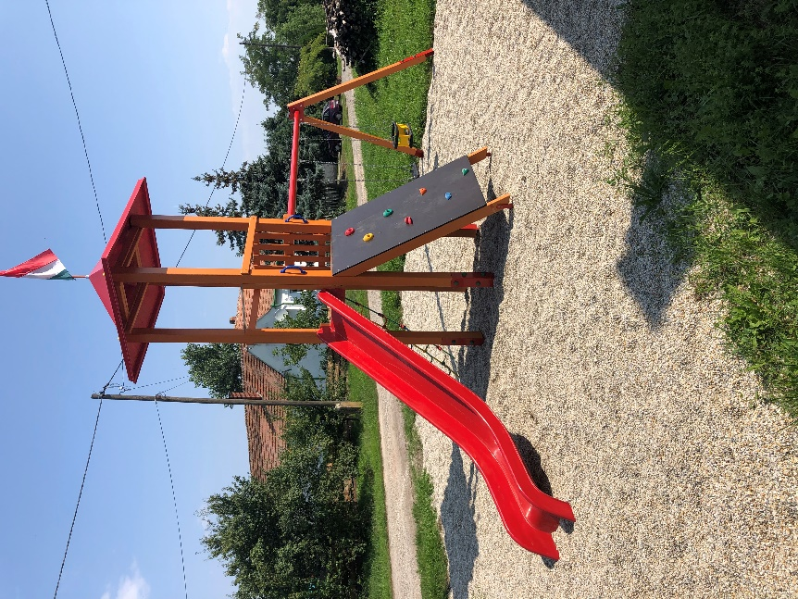
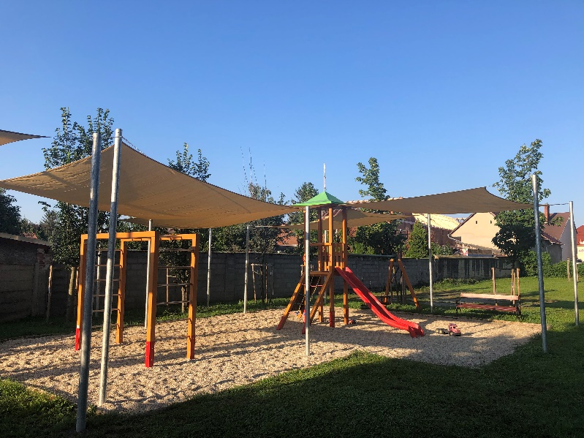
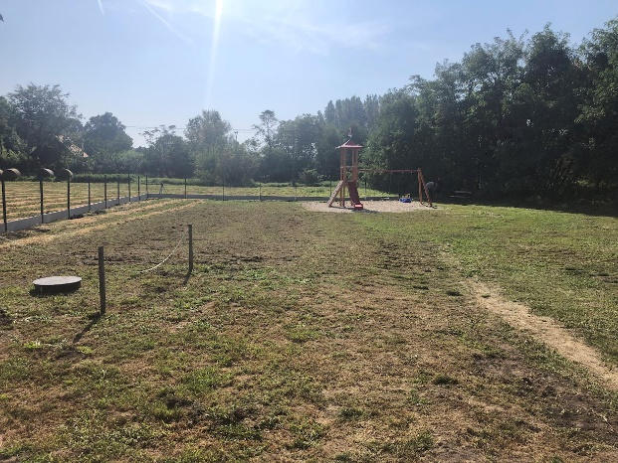
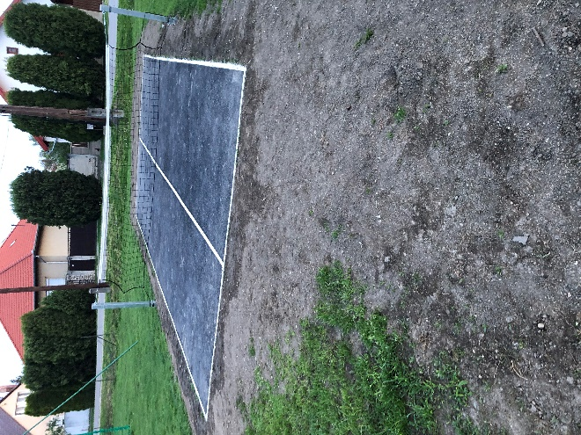

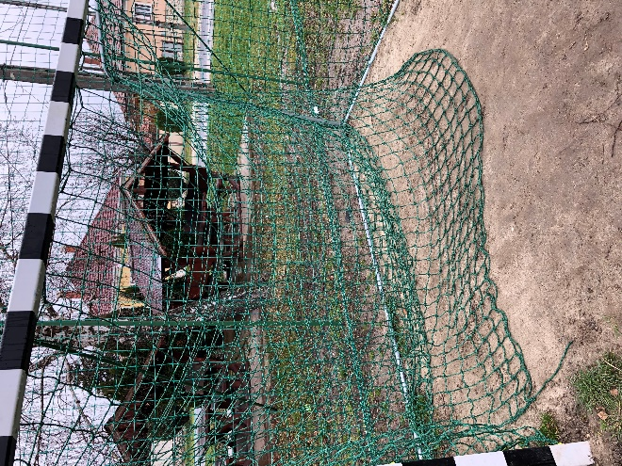

A Lehel-téren lecseréltük a focipálya kapuk hálóját, illetve a védőhálót, és új aszfaltréteget kapott a lábteniszpálya.
Az Ifjúsági lakótelep játszótere napvitorla árnyékolást kapott.

Intézményi takarítás, karbantartás

A Vilmos Park Kft. karbantartási feladatokat a következő intézményekben látott el:

-Szociális és Gyermekjóléti Központ
-Csornai Napköziotthonos Óvoda
-Idősek Otthona
-Bölcsőde
-Háziorvosi Rendelők épülete

Takarítást az alábbi helyeken végeztünk:

- Csornai Polgármesteri Hivatal
- nyilvános WC-k takarítása

Városüzemeltetési tevékenységünk keretében folyamatosan gondoskodunk a közlekedési táblák karbantartásáról, a Gazdasági Bizottság által meghatározott új forgalomszabályozó eszközök kihelyezéséről. A közlekedési táblák esetében is folyamatos problémát okoz az elhasználódás, illetve a rongálás.

Városüzemeltetési tevékenységünk részét képezi még a hagyományos városi rendezvényeken való részvétel, a tavalyi évben az alábbi események kerültek megrendezésre:

- március 15. –i ünnepség (Petőfi szobor környékének rendbetétele, murvázás,)
- májusfa állítás szervezése, kivitelezésében való részvétel
- városnap utáni takarítás
- október 23-i rendezvény helyszínének rendbetétele
- adventi hétvége, és szilveszter utáni köztisztasági feladatok

A tavalyi évben is megrendezésre került a Húsvéti Forgatag, és az év folyamán kikerültek az aktuális városi dekorációk is.

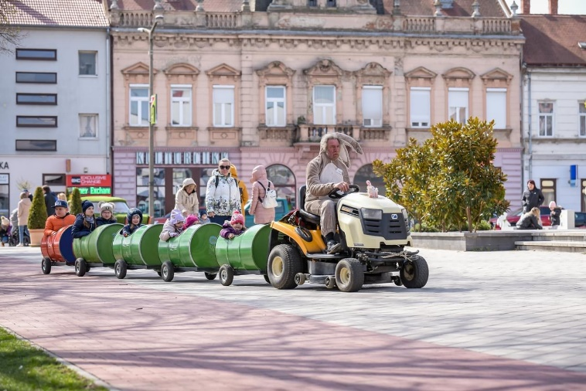
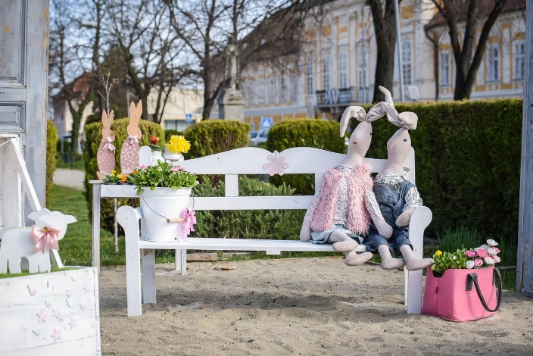

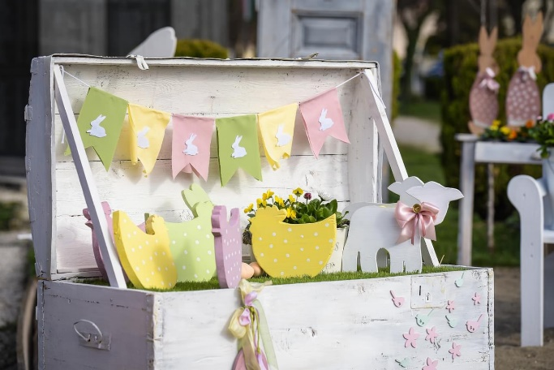

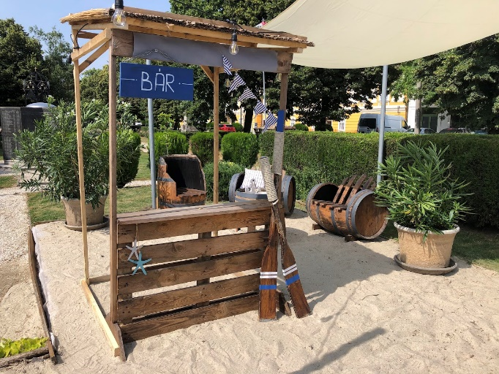

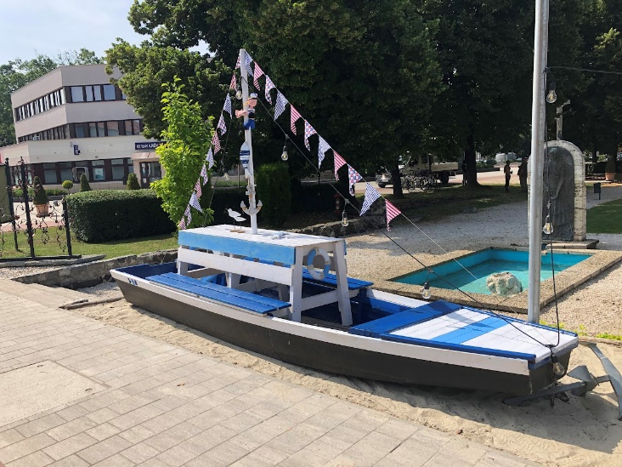

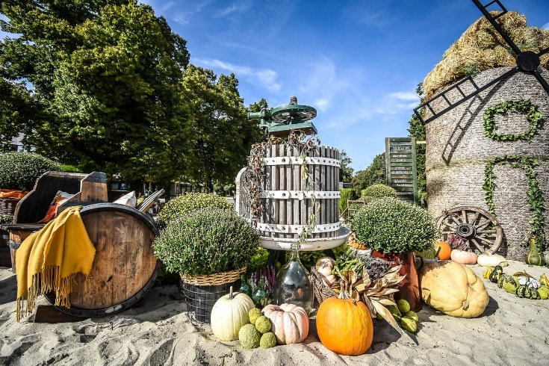

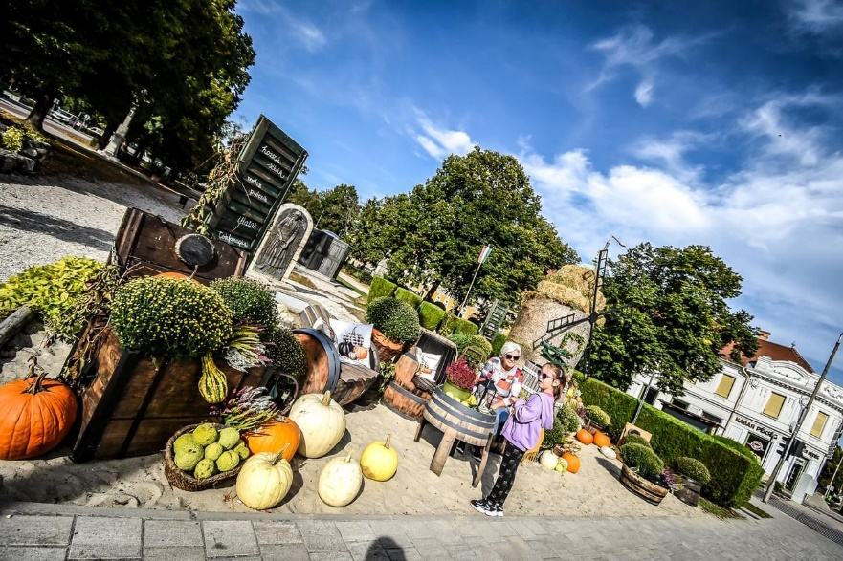





A szerződésünkben vállalt kötelezettségeinken felül folyamatosan végeztük az alábbiakban felsoroltakat:

- a kiscsornai szervizút, a Táncsics Mihály és Jázmin utcák padkázása, Botond és Rét u. csatlakozásának murvázása
- Kárpát utca hátsó murvás úton kialakult gödrök murvázása, gléderezése
- a téli és tavaszi időszakban folyamatosan előforduló kisebb úthibák hidegaszfaltos technológiával történő javítása
- szelektív hulladékgyűjtők környékén illegálisan lerakott szemét, folyamatos ellenőrzése, összegyűjtése és elszállítása

Két nagyobb volumenű felújítási munkát végeztünk az ősz folyamán:

2023. októberében felújításra került a Soproni u. szervizút Lottózó és a Zöldfa étterem közötti szakasza.
A beruházást a parkolók üzemeltetésének terhére, saját forrásból végeztük el.
Az évek során tönkrement betonburkolat részben elbontásra és újra betonozásra került és 395 m2 új aszfalt burkolatot kapott. Az aszfaltozás előtt 10 db aknafedél szintre emelését is elvégeztük.
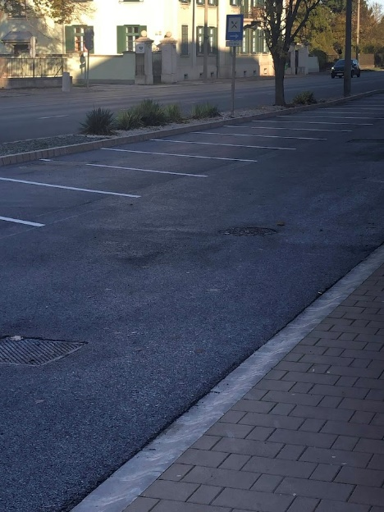
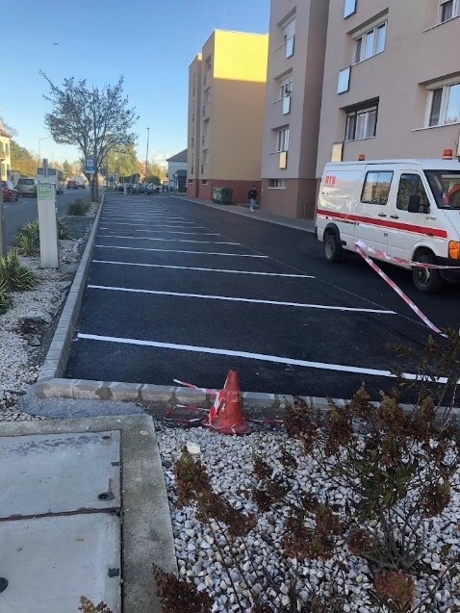

2023. novemberében került átadásra a Soproni úti járda Templom utca és a régi Gyógyszertár között húzódó felújított szakasza.
A beruházás az önkormányzat megrendelésére, önkormányzati finanszírozásból valósult meg.
A felújított szakasz 156 fm hosszan kapott térkő burkolatot, illetve új kiemelt szegélyt. Ezt megelőzően megtörtént a járda alatt futó elavult szennyvíz- és ivóvízvezetékek cseréje is.

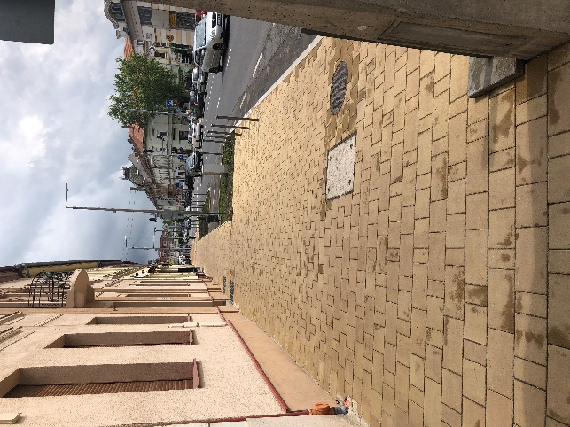
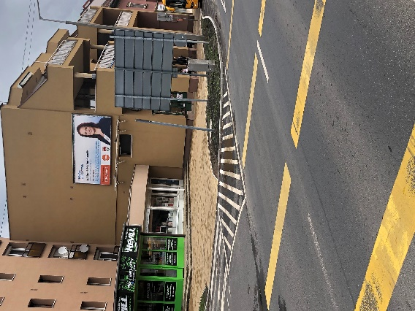

Összegzés

A 2023. évben ismét nagy hangsúlyt fektettünk a városüzemeltetési feladataink magas szintű teljesítésére, emellett a pandémia előtti időszakhoz hasonlóan kisebb-nagyobb beruházásokat is megvalósítottunk az önkormányzat megrendelésére, illetve saját költségvetésünk terhére.
A megnövekedett, önkormányzattól is átvállalt feladat ellátáshoz mérten a bevételeink is szükség szerint növekedtek, az alábbiak szerint:

Az értékesítés nettó árbevétele a 2023. évben 212.642 Ft, míg egyéb bevételeink 10.626 e Ft-ot tettek ki.
Anyagjellegű ráfordításaink összege 106.164 e Ft.
A Vilmos Park Kft. 2023. évi adózott eredménye 16.251 e Ft.

A további, mérleggel kapcsolatos észrevételekre a Vilmos Park Kft. könyvelője, Pogány Éva tud válaszolni az eva.szuperprint@gmail.com e-mail címre elküldött kérdés esetén.

A társaság a tavalyi évben a tulajdonos Csorna Város Önkormányzata elvárásainak megfelelően gazdálkodott, bevételeit az önkormányzati feladatok ellátására, illetve a vállalkozói szerződésben foglaltakra, valamint beruházásokra fordította az önkormányzattal kötött szerződések szerint.

Csorna, 2024.05.06.

Kiss Gábor
ügyvezető

